Водолей (21 января -20 февраля)
Как поведет себя с граблями водолей?
А Водолей - пускай люди смеются! -
Наступит лишь на те, что приглянутся!
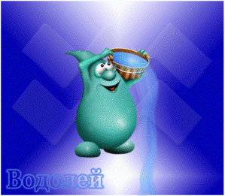В них Ангел пополам замешан с Бесом.
Знак - Гениев. Знак разных интересов.
В них очень острый ум.
Не любит театральность,
Но всех шокирует, их тянет на скандальность.
Итак, родился Водолей,
Не знаем там каких кровей,
Но ты его ну хоть убей,
Но в голове полно идей.
И если мама у дверей
Его слегка не тормознет,
Он мир, шутя, перевернет.

Водолей - очень музыкальный знак. Если музыка попала в сферу интересов Водолея, то Водолей играет с ней как изобретательный ребенок, находя в ней самые неожиданные качества. Музыкальные вкусы Водолея трудно описать в нескольких словах, они различны настолько, что если два Водолея сошлись, что они любят одну и ту же музыку, каждый из них может находить в ней разные достоинства. Водолеи, как правило, хорошие музыканты и способны проявить себя в самых разнообразных жанрах. Взгляните хотя бы на имена некоторых известных музыкантов-Водолеев. В этом списке имя светлого гения Моцарта (Первые свои сочинения написал в 4 года. С 5 лет гастролировал с успехом во многих странах. Клавесинист, скрипач, импровизатор) находится на соседней строчке с именем панк-рокера Джонни Роттена, блестящий мелодист и романтик Мендельсон соседствует с минималистом Филиппом Глассом, а роковый певец Питер Гэбриэль стоит рядом с оперными тенорами Доминго и Марио Ланца. Впрочем, как это здорово, когда есть разнообразие и воздушный знак Водолея приносит в мир порыв свежего ветра. Знаменитые музыканты-Водолеи: Вольфганг Амадей Моцарт, Франц Шуберт, Феликс Мендельсон, Федор Шаляпин, Плачидо Доминго, Марио Ланца, Филипп Гласс, Артур Рубинштейн, Bob Marley, Peter Gabriel, Исаак Дунаевский.
- Выдающийся русский певец, бас, самоучка, родившийся под знаком Водолея. Кто он?
- Выбери правильный ответ на вопрос: «Что такое импровизация?»:
1.Музыкальное произведение для оркестра;
2. Создание музыкального произведения непосредственно в процессе его исполнения. В переводе с латинского языка «неожиданный, внезапный»;
3.Музыка для исполнения голосом.

(по материалам учителя музыки Лапиной Светланы)

